Тема: История чисел и систем счисления
Класс: 8
Цели:
- предметная:
познакомить учащихся с разными системами счисления;
- метапредметные:
продолжить развивать умения создавать обобщения, классифицировать, самостоятельно выбирать основания и критерии для классификации;
продолжить формировать умение создавать, применять и преобразовывать знаки и символы, модели и схемы для решения учебных и познавательных задач;
-личностные: продолжить формирование коммуникативной компетентности в общении и сотрудничестве со сверстниками.

Содержание

- Вызов. Приём «Карусель». Групповая работа. По сигналу учителя листы передаются по часовой стрелке. Учащиеся совместно дают ответ на вопрос, стараясь не повторяться.

Давайте вспомним правила работы в паре

- Говорим вежливо,
- Называем собеседника по имени,
- Говорим по очереди, не перебивая друг друга,
- Внимательно слушаем,
- Если непонятно, переспросите партнера,
- Четко высказываем свое мнение,
- Соблюдаем порядок на парте,
- Уважаем мнение собеседника.

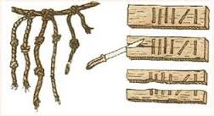
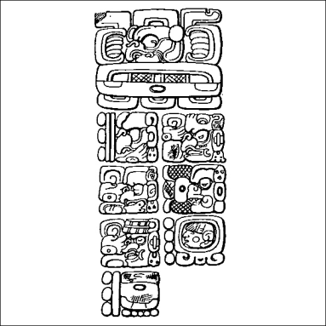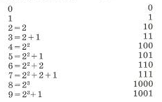
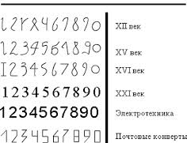

? Что изображено на картинке? Для чего используется?
Листы передаются учителю и закрепляются на доске. Дальше в процессе беседы выбираются более точные ответы.
- Осмысление. Затем учащимся задаётся вопрос: «Какой объединяющий признак лежит в основе этого ряда?».
Формулируем правило и сравниваем с учебником Стр.122 правило

«В чём разница между этими системами счёта?» Распределяем картинки на две группы.

Позиционная Непозиционная

Составление кластера «Путешествие картинок». Выделение особенностей каждого типа системы счисления.

- Рефлексия.
Анализ кластера с пометками: + я это знал,
- я этого не знал,
! это меня удивило,
? хотел бы узнать подробнее.

Домашнее задание. ? хотел бы узнать подробнее.

